

Берегите планету Земля!

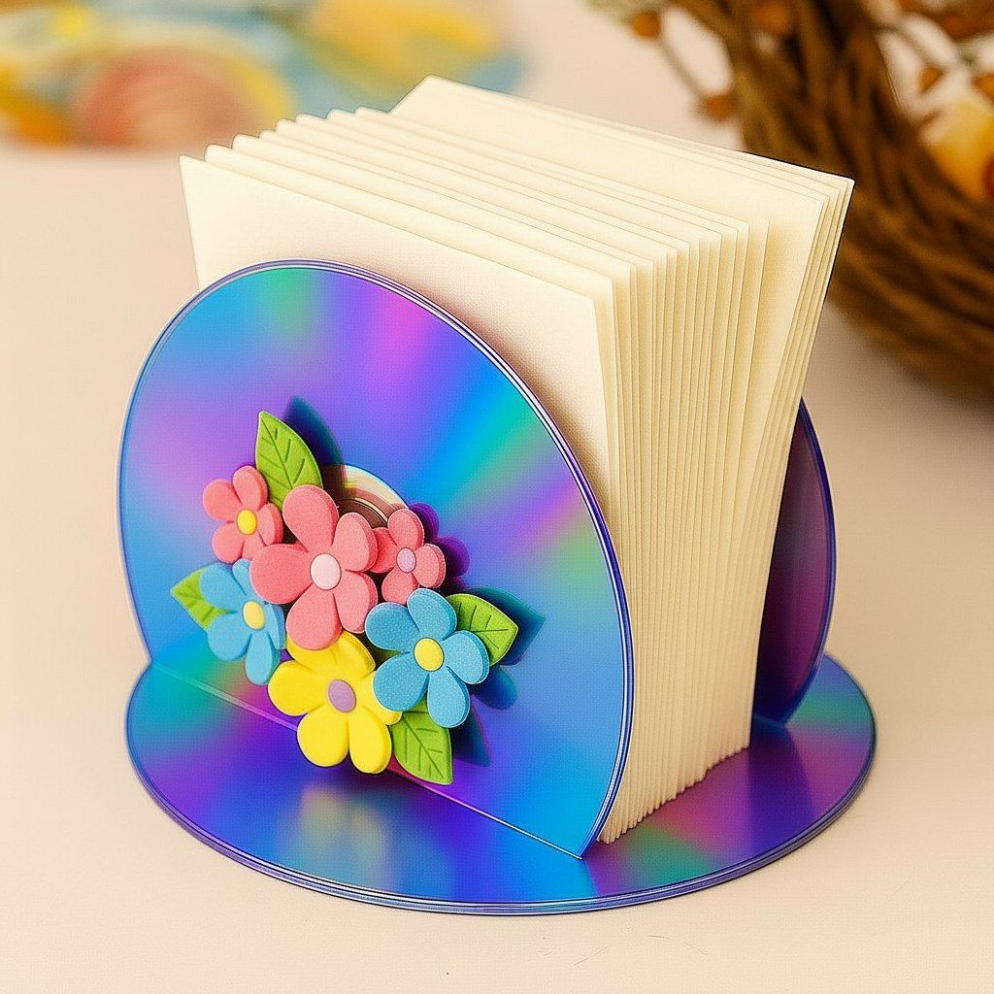

Муниципальное бюджетное учреждение дополнительного образования
«Дворец творчества детей и молодёжи имени Добробабиной А.П.
города Белово»

Берегите планету Земля!

Методическая разработка

Белово, 2025 год

Составители: Андреева Н.Н., Ветрова В.В., педагоги дополнительного образования

Рецензент: Костяева Н.А. методист МБУДО ДТДиМ, почетный работник общего образования

Б 48 Берегите планету Земля [Текст]: методическая разработка/ составители Андреева Н.Н., Ветрова В.В., – Белово: МБУДО ДТДиМ, 2025. - 15 с.

Методическая разработка представляет собой сценарий комплексного занятия в игровой форме по экологии с уклоном на вторичное использование различных материалов. с изготовлением поделки из бросового материала - салфетницы из дисков DVD .

Сборник может быть полезен педагогам дополнительного образования, педагогам образовательных учреждений, методистам.

Содержание

 | Введение........................................................................................... | 4
1. | Сценарий занятия «Берегите планету Земля»............................ | 5
2. | Интернет-источники.................................................................. | 10
3. | Приложения………………………………………………………. | 10

Введение
Чтобы в дело шли отходы,
для спасения природы!

В последнее время все больше внимания уделяется экологическому образованию, так как без него сложно решить важнейшие проблемы развития цивилизации. Сложившаяся экологическая обстановка в мире ставит перед человеком важную задачу – сохранение экологических условий жизни на Земле. В связи с этим остро встает вопрос об экологической грамотности и экологической культуре нынешнего и будущего поколений.
Одной из эффективных форм экологического воспитания, является воспитательная работа, которая имеет большое учебно-воспитательное значение. Она позволяет учащимся значительно расширить, осознать и осмыслить полученные на занятиях знания, превратить их в стойкие убеждения, учесть разносторонние интересы, легко осуществить индивидуализацию обучению и применять дифференцированный поход.
В силу возрастных особенностей детей большим успехом пользуются мероприятия экологической тематики, подготовленные с учетом возрастных особенностей учащихся. Для учащихся младших классов актуально использовать различные игры.
Экологические игры – подводят учеников к сознанию своего места и своей роли в окружающей среде, ставят ребенка в положение исследователя; открывателя существующих в природе связей и закономерностей, способствуют пониманию экологических проблем.
В своё время было произведено много миллиардов компакт-дисков (CD/DVD), они еще долго хранятся с записями, потом происходит их оцифровка, и миллионы просто выбрасываются. Они попадают на свалки и мусоросжигательные заводы, что наносит неоправданный вред окружающей среде, приводит к потере энергии и ценных ресурсов. Свалки не являются приемлемым вариантом утилизации, поскольку компакт-диски долго не разлагаются, со временем могут выделять бисфенол А (БФА), который может оказывать негативное влияние на здоровье человека. Сжигание компакт-дисков приводит к выделению токсичных паров в воздух, которым мы дышим, и для них требуется специальный процесс переработки, который не принимается в однопоточные контейнеры для переработки.
Электронные отходы становятся все более серьезной проблемой, поскольку в наш век технологий срок службы устройств и продуктов становится все короче. Потребители требуют «лучшего из лучших», и компании отвечают на этот спрос, обновляя и улучшая устройства. И для решения проблемы утилизации необходимо продумывать вопросы вторичного использования таких приборов. Педагоги дополнительного образования МБУДО ДТДиМ решили, что одним из способов использования компакт-дисков может стать изготовление предметов быта на занятиях в детских объединениях декоративно-прикладного творчества.
Салфетки на обеденном столе – это не только практичное, но и очень красивое дополнение к общей сервировке. С появлением бумажных салфеток возникла необходимость и в салфетницах. Изготовленная салфетница из дисков может стать украшением стола.
Методическая разработка «Берегите планету Земля» представляет собой сценарий комплексного занятия по экологии, одним из этапов которого предполагается изготовление поделки из бросового материала - салфетницы из дисков DVD.
Сборник может быть полезен педагогам дополнительного образования, педагогам образовательных учреждений, методистам.

Сценарий занятия
«Берегите планету Земля»
Цель: формирование экологической культуры, ответственного отношения к природе, развитие познавательного интереса и творческих способностей детей через игровые формы и создание салфетницы из DVD-дисков.
Задачи:
Образовательные:
- привлекать внимание детей к проблеме охраны окружающей среды и взаимоотношений человека и природы;
- формировать экологическую культуру учащихся;
- формировать умение и навыки работы учащихся с нетрадиционными материалами;
- заинтересовать и вовлечь учащихся в работу с бросовым материалом;
Развивающие:
- развить мелкую моторику рук учащихся;
- научить учащихся находить наиболее интересное решение выполнения творческой работы;
Воспитательные:
- воспитывать у учащихся бережное отношение к природе и ее ресурсам;
- прививать учащимся эстетический вкус, аккуратность, чувство заинтересованности в конечном результате.
Оборудование: мультимедийное оборудование, музыкальное сопровождение (звуки природы), презентация https://cloud.mail.ru/public/zk2k/dRt1fZzc2, подписанные коробки: «бумага», «пластик», «стекло», «смешанные», мешок с «мусором» для сортировки (чистые, безопасные предметы): рекламные буклеты, бумажные втулки, яичные лотки, пластиковые контейнеры, фасовочные пакеты, крышки от бутылок, емкость из под бытовой химии, диски DVD, стеклянная банка, флакон стеклянный, чайная заварка, яичная скорлупа, кожура от банана, таблетки.
Материалы и инструменты: карандаш, маркер, ножницы, линейка, канцелярский нож, тесьма и ленточки, образец салфетницы, инструкционные карты, клеевой пистолет, тубы для клеевого пистолета, CD/DVD диски (по количеству детей + несколько запасных), бусины, полубусины, пуговицы, фоамиран, блестки.
Методы обучения: словесные – рассказ, беседа, устный опрос; наглядные – демонстрация образца салфетницы и приемов работы, просмотр презентации; практические; репродуктивный.
Целевая аудитория: учащиеся 8-10 лет.
Тип занятия: комбинированный

Ход занятия
1. Организационный этап
Слайд 1 Здравствуйте, юные помощники планеты! Сегодня мы с вами отправимся в удивительное приключение, где будем учиться помогать нашей Земле!(Включается тихая, приятная музыка со звуками природы (щебет птиц, шум ветра, шум моря и т.д.)
2. Подготовительный этап
Слайд 2 Природа – это наш общий дом, полный красоты и чудес. Но, к сожалению, иногда наш дом нуждается в помощи. Сегодня мы узнаем, как мы можем позаботиться о нашей планете, чтобы она всегда оставалась зелёной и прекрасной.
Слайд 3 Первое задание «Лесной Шум» для вас на внимание и наблюдательность.
В лесу так много звуков! Попробуйте послушать внимательно и отгадать, какие звуки природы вы слышите (звучит аудиозапись: пение птиц, шелест листьев, журчание ручья, шум ветра, стрекотание насекомых и т. д.) Ответы детей.
Красивые звуки? Красивые песни? Что надо сделать, чтобы и дальше они нас радовали? (ответы детей). Да, ребята, надо беречь и ручьи, и птиц, и насекомых. Они все нужны нашей Планете.
Слайд 4 Второе задание «Эко-Загадки»
- Что не имеет ног, но бежит? (Река)
- Зелёный друг, что даёт нам воздух? (Дерево)
- Кто из пластика, но может превратиться в что-то новое? (Пластиковая бутылка)
- Эти речные жители — профессиональные строители. Они пилят брёвна, досочки и строят домики и мостики (Бобры)
- Слепой землекоп упорно роет и почву копает, и очень много строит (Крот)
- Без рук, а все растет. Его польют и он цветет (Цветок)
- Кругом вода, с утолением жажды беда (Море)
- Сверкает, моргает,
кривые копья мечет,
стрелы пускает (Молния)
Молодцы, вы отгадали все загадки. Ребята, мы живём в мире, где постоянно что-то создаётся, используется и, к сожалению, становится мусором. Но что, если я скажу вам, что многое из того, что мы называем мусором, на самом деле – просто вещи, которым мы можем дать вторую жизнь? Ответы детей.
Слайд 5 Следующее задание «Что здесь лишнее?»
Сейчас я буду называть вам разные предметы. Ваша задача – сказать, какой из них, скорее всего, станет мусором, а какой можно использовать повторно? Книга, пластиковая бутылка, батарейки, пищевые отходы, коробка, пуговицы, старый журнал, использованный шприц, яичная скорлупа, носок, химикаты, упаковка от йогурта, консервная банка и. д. Ответы детей. Отлично! Вы уже понимаете, что некоторые вещи можно использовать снова! А теперь давайте узнаем, как это сделать правильно!
Слайд 6 Переходим к следующему заданию «Мусорные Герои: сортировка»
Вы видели когда-нибудь сортировку мусора? Где? (в аэропортах, в больших городах). Я подготовила для вас специальные «волшебные» коробки. В мешке находятся предметы (рекламные буклеты, бумажные втулки, яичные лотки, пластиковые контейнеры, фасовочные пакеты, крышки от бутылок, емкость из под бытовой химии, диски DVD, стеклянная банка, флакон стеклянный, чайная заварка, яичная скорлупа, кожура от банана, таблетки) Каждая коробка – это дом для определённого вида «мусора». Сегодня мы будем учиться правильно рассортировывать то, что нам больше не нужно, а что может служить для поделок из бросового материала. Ваша задача разложить все предметы в нужную коробку «Бумага», «Пластик», «Стекло», «Смешанные, неперерабатываемые отходы».
Давайте, все вместе, посмотрим содержимое коробок. Если нашли ошибку, говорите, будем их исправлять. Ответы детей
Вам раньше приходилось выполнять поделки из бросового материала? Если да, то что и из чего вы их делали? Ответ детей
А что это за блестящие диски? Ответ детей. Это наши старые друзья – CD/DVD-диски. Они тоже могут превратиться во что-то интересное!
3. Основной этап
Слайд 7 Мастерская «Вторая жизнь DVD-дисков»
Технологии постоянно меняются и развиваются. То, что становится стандартным носителем, превращается во что-то совершенно иное и, как правило, требует нового оборудования. Мы переходим на новейшие, самые передовые технологии. Но что происходит со старым? Электронные отходы становятся всё более серьёзной проблемой, и значительная часть оборудования, а также диски, содержат опасные химические вещества, которые могут нанести вред Земле.
Слайд 8 Сроки разложения дисков зависят от их типа и условий окружающей среды: пластиковый CD/DVD может разлагаться до 700 лет или даже 1 миллион лет на свалке.
Компакт-диски можно перерабатывать для использования в новых продуктах. Специализированные компании по переработке электроники очищают, измельчают, превращая их в высококачественный пластик для различных целей, включая: детали автомобильной промышленности, сырье для производства пластмасс (диски измельчаются в кашеобразную массу, которая продается компаниям, которые переплавляют её и превращают в пластик), офисное оборудование, блоки и панели сигнализации, уличные фонари, изоляцию электрических кабелей и даже футляры для ювелирных изделий.
Предлагаю встать и немножко подвигаться под шум моря. Повторяйте движения за мной.
Физминутка
Много ль надо нам, ребята,
Для умелых наших рук?
(Руки вытягивают перед собой)
Нарисуем два квадрата,
А на них огромный круг,
А потом еще кружочек,
Треугольный колпачок.
(Дети рисуют в воздухе геометрические фигуры)
Вот и вышел очень-очень
Развесёлый чудачёк.
(Руки – на пояс, повороты туловища в стороны).
Отдохнули? Продолжаем. Теперь, когда мы знаем, как помочь природе, давайте сделаем что-то по-настоящему волшебное из наших старых DVD-дисков! (Достает салфетки) Что это? (ответы детей) Салфетки на обеденном столе – это не только практичное, но и очень красивое дополнение к общей сервировке. Первые бумажные салфетки появились 9 июля 1461 года во Франции. А с появлением бумажных салфеток возникла необходимость и в салфетницах.
Сегодня вы сделаете салфетницу из DVD-диска по инструкционным картам (Показ образца)
Прежде чем приступить к работе повторим правила техники безопасности. Как безопасно работать с ножницами и клеевым пистолетом? Ответы детей
Слайд 9 Техника безопасности при работе с ножницами и клеевым пистолетом
- Хранить ножницы нужно в закрытом виде.
- Не держать острыми концами вверх.
- Передавать ножницы кольцами вперёд.
- Не трогать горячий клей руками.
Инструкционная карта
1. Слайд 10 Для изготовления салфетницы нам потребуется: три СD/DVD диска, клеевой пистолет, бусины, фоамиран и.д.
2. Слайд 11 Берём диск, прикладываем металлическую линейку, проводим маркером. Разрезаем ножницами по намеченным линиям. Это будут боковины салфетницы
3. Слайд 12 Приклеиваем готовые половинки к третьему диску с помощью клеевого пистолета. Если остались неаккуратные стыки, не переживайте - они в последствии будут закрыты декоративными элементами.
4. Слайд 13 Когда клей высохнет, приступим к украшению салфетницы. Для этого можно использовать тесьму, бусы, пайетки, различные цветочки. Закрываем наши стыки и украшаем поверхность.
5. Слайд 14 В результате получается чудесная салфетница.
Теперь вы видите, что даже не нужные материалы могут приобрести новую жизнь, превратившись в красивые и практичные вещицы.
Заключительная часть
Мы с вами всегда оцениваем созданные изделия. По каким критериям оцениваем свою работу? (нет следов от клея, аккуратно, симметрично и.д.). Оцените свою работу.
4. Итоговый этап
Посмотрите, какие замечательные поделки у вас получились! Вы не только научились сортировать мусор, но и дали вторую жизнь старым DVD-дискам! Вы – настоящие спасатели планеты!
5. Рефлексия
В заключении предлагаю покрутить колесо вопросов и поделиться впечатлениями о сегодняшним занятии.
https://wordwall.net/ru/resource/32143897
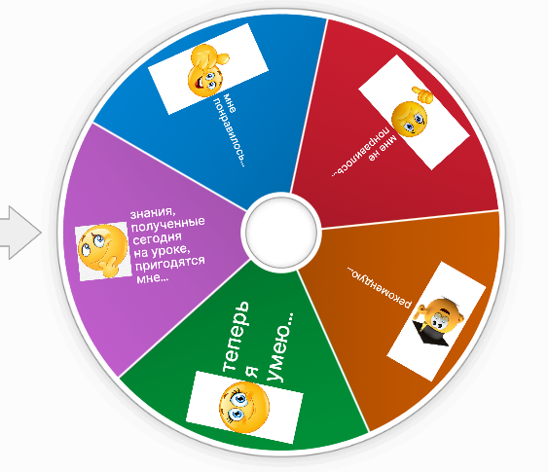

Помните, что каждое ваше действие имеет значение. Не выбрасывайте то, что можно использовать снова. Заботьтесь о природе, и она будет заботиться о вас. Спасибо вам за участие в нашем занятии! Вы – молодцы!

Интернет – источники

- Азарьянц Н. И. Конспект – занятие на тему: «Изготовление салфетницы из СД – дисков» /Н.И. Азарьянц.- текст: электронный https://multiurok.ru/files/konspekt-zaniatie-na-temu-izgotovlenie-salfetnitsy.html ( дата обращения: 15.10.2025)
- Алексеенко Н.Н. Классный час для начальной школы на тему «Экология – это все, что нас окружает!» /Н.Н. Алексеенко.- текст: электронный https://infourok.ru/klassnyj-chas-dlya-nachalnoj-shkoly-na-temu-ekologiya-eto-vse-chto-nas-okruzhaet-4620604.html (дата обращения: 18.10.2025)
- Михина С.В. Экологическая игра-викторина /С.В. Михина.- текст: электронный https://nsportal.ru/nachalnaya-shkola/vospitatelnaya-rabota/2022/05/17/ekologicheskaya-igra-dlya-nachalnoy-shkoly (дата обращения: 19.10. 2025)
- Парачук А.В. Мое лучшее занятие по теме Давайте беречь природу». Методическая разработка/ А.В. Парачук.- текст: электронный https://infourok.ru/metodicheskie-razrabotki-po-ekologii-810091.html (дата обращения 28.10.2025)

Приложение 1

Инструкционная карта по изготовлению
салфетницы из DVD дисков

1. Подготовить материалы: три СD/DVD диска, линейка, маркер, клеевой пистолет, бусины, фоамиран и.д.
2. Берём диск, прикладываем металлическую линейку, проводим маркером. Разрезаем ножницами по намеченным линиям. Это будут боковины салфетницы
3. Приклеиваем готовые половинки к третьему диску с помощью клеевого пистолета. Если остались неаккуратные стыки, не переживайте - они в последствии будут закрыты декоративными элементами.
4. Когда клей высохнет, приступим к украшению салфетницы. Для этого можно использовать тесьму, бусы, пайетки, различные цветочки. Закрываем наши стыки и украшаем поверхность.
5. В результате получается чудесная салфетница.

Приложение 2

Салфетницы изготовленные детьми

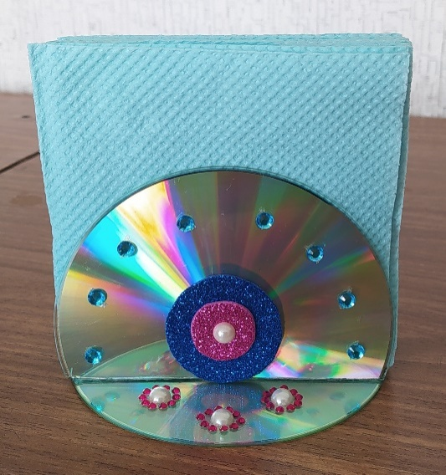
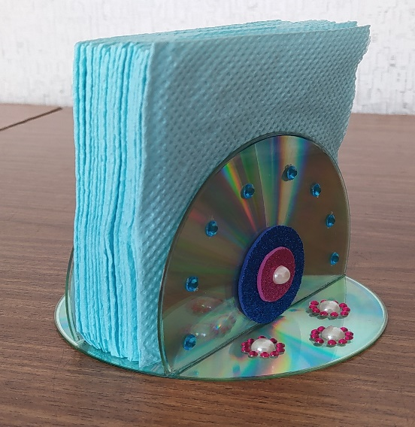

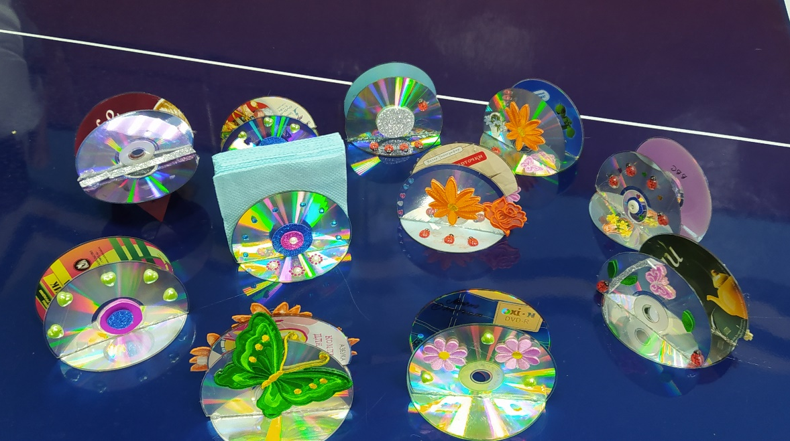

Учебно-практическое издание

Берегите планету Земля!
Методическая разработка

Редактор Андреева Н.Н.
Дизайн обложки Ветрова В.В.
Отпечатано в МБУДО ДТДиМ

